哈尔滨工业大学 计算学部
2024年秋季学期《开源软件开发实践》
Lab4：开源软件开发中的DevOps

学号 | 姓名 | 联系方式
2022211897 | 韩易峰 | 554066527@qq.com

目 录

1 实验要求 1
2 实验内容1 Github Actions DevOps实践 1
3 实验内容2 Jenkins DevOps实践 3
4 小结 3

实验要求
本次实验训练开源软件开发中的基本DevOps操作，具体来说：
掌握开源软件开发中的基本DevOps流程和工具的使用
熟悉利用Github Actions进行DevOps
熟悉利用Jenkins进行DevOps

实验内容1 Github Actions DevOps实践
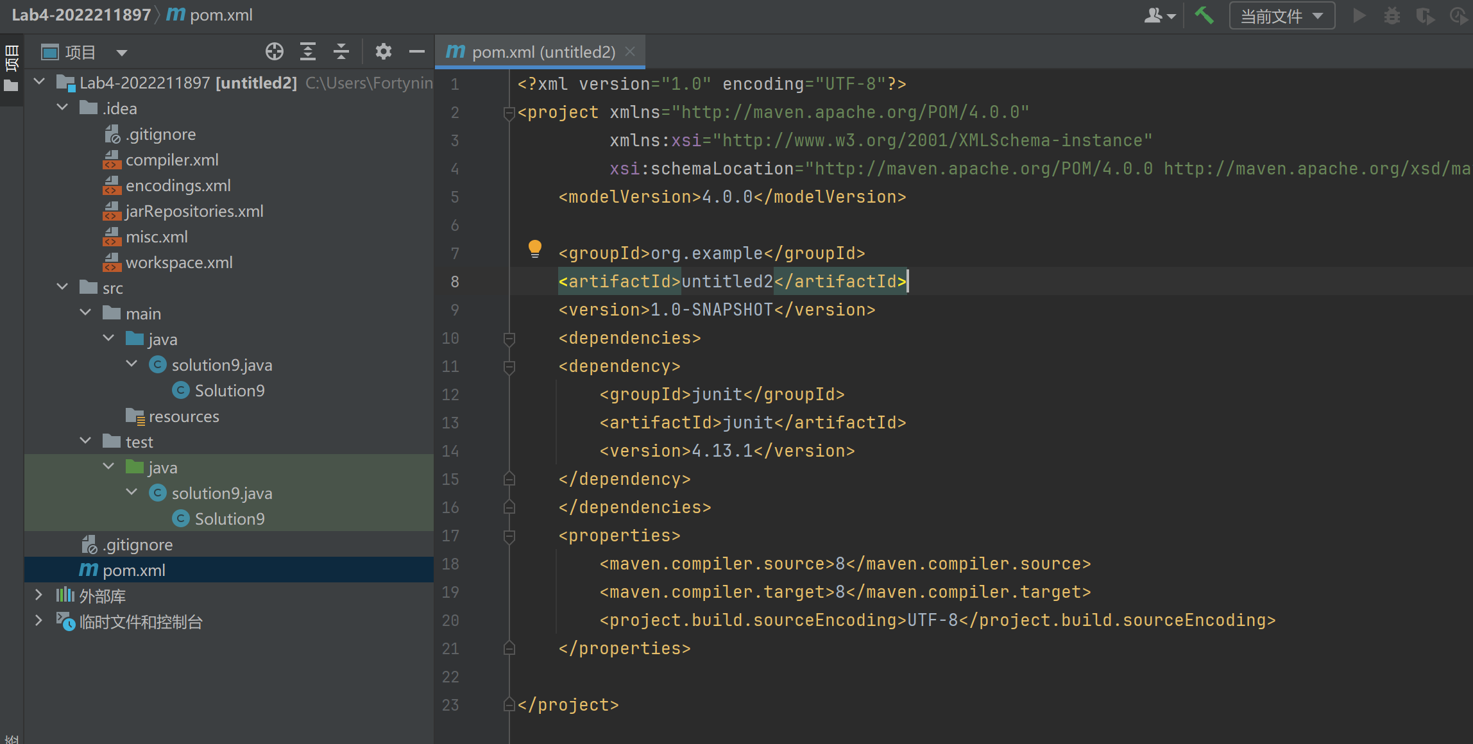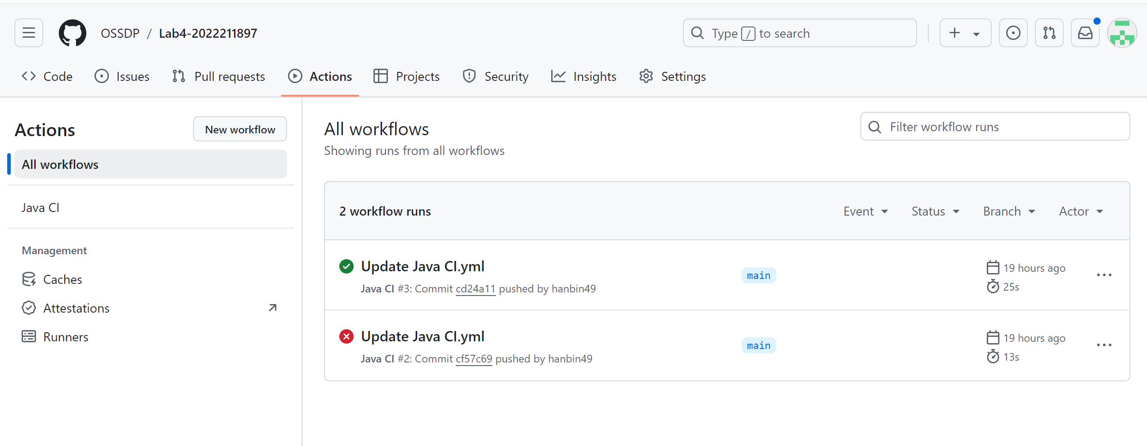
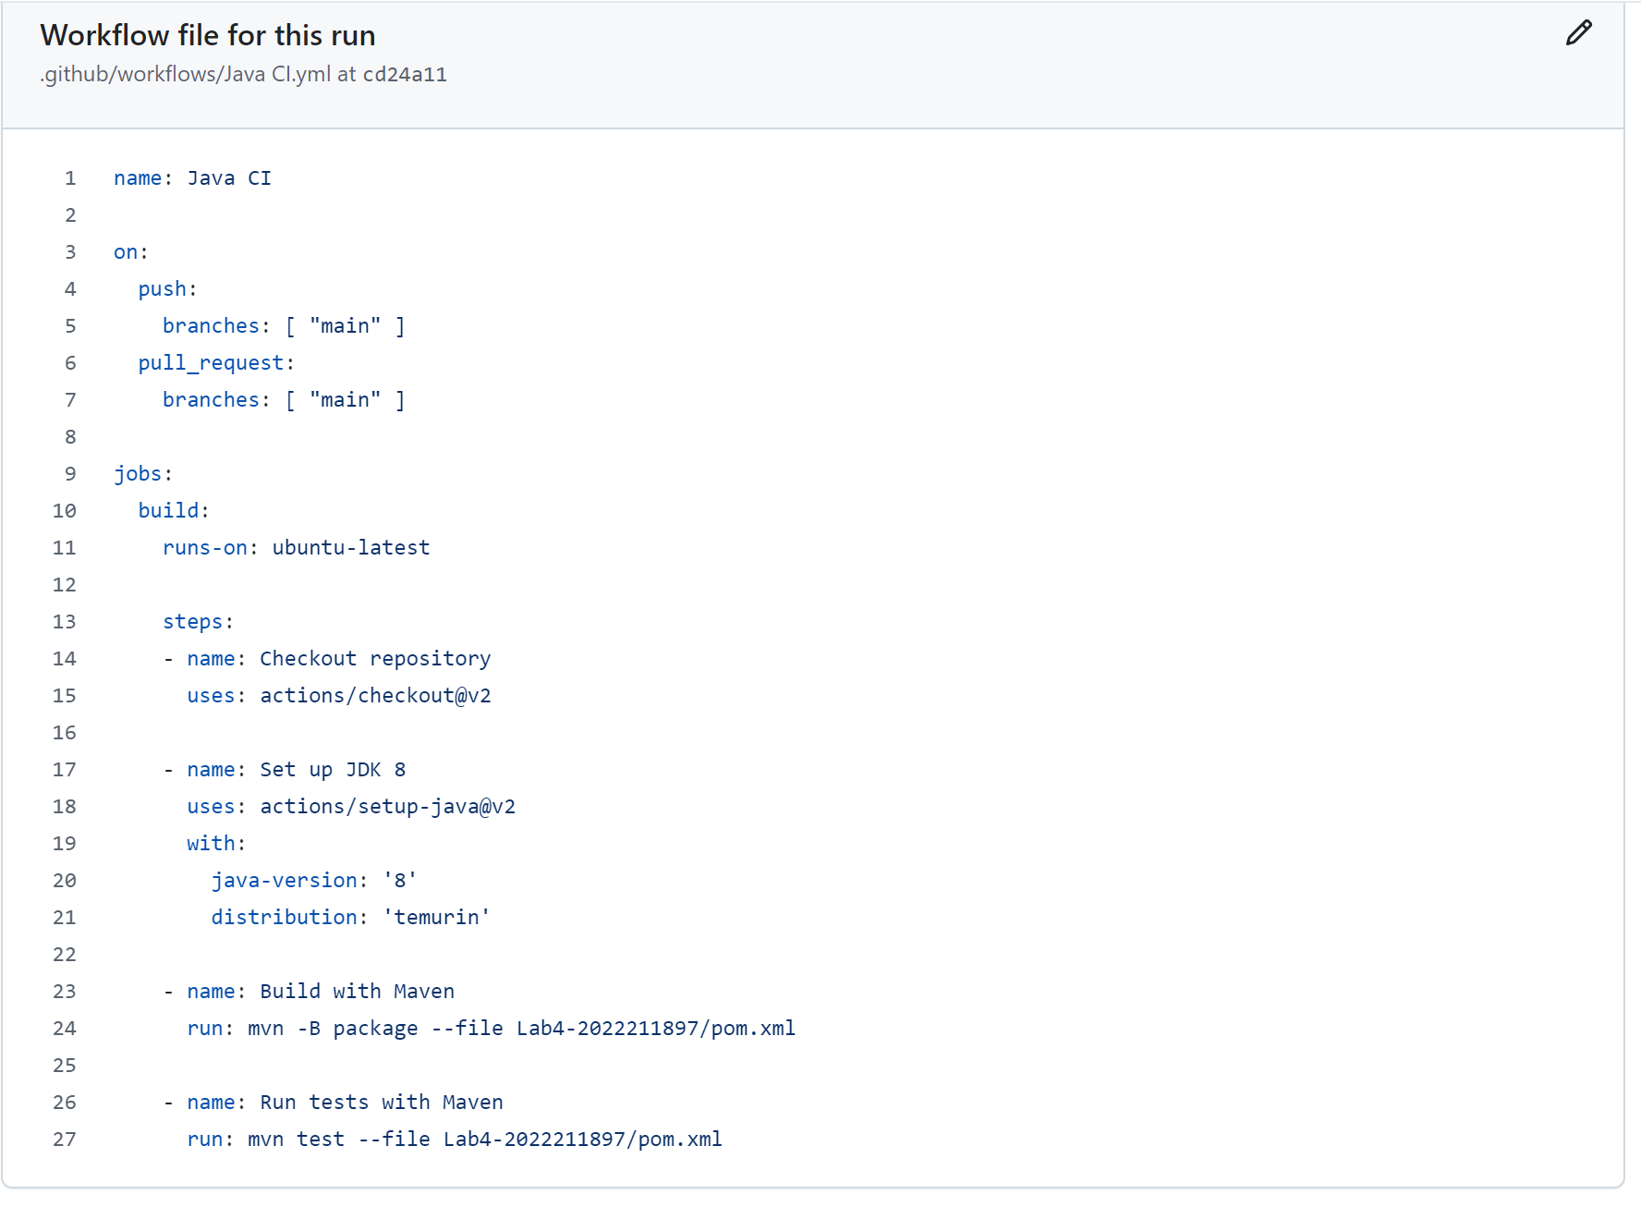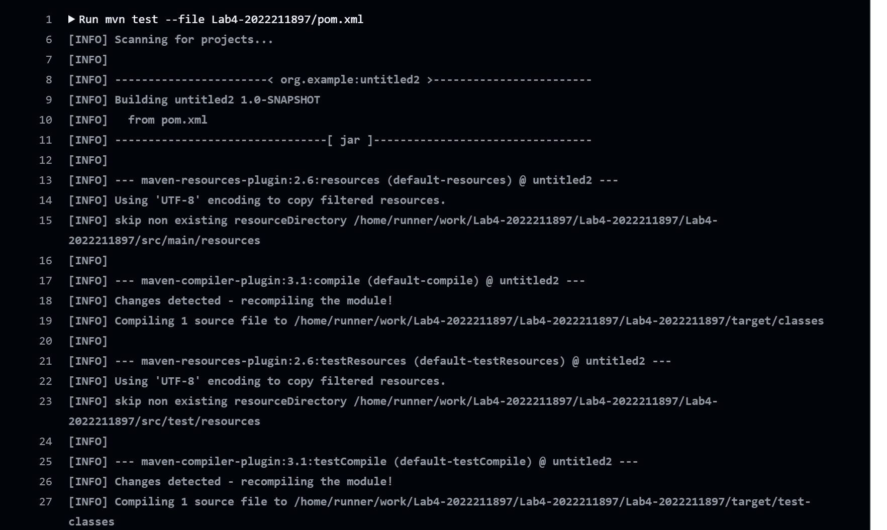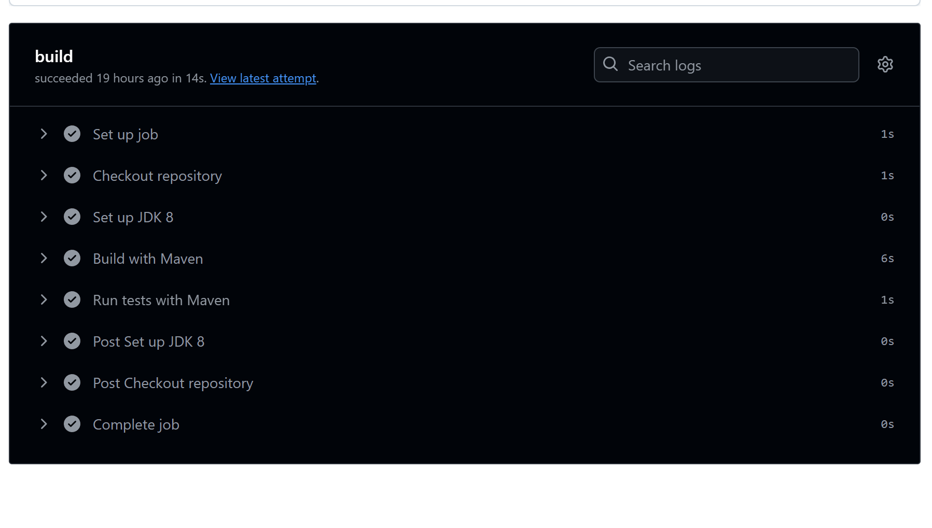

实验内容2 Jenkins DevOps实践

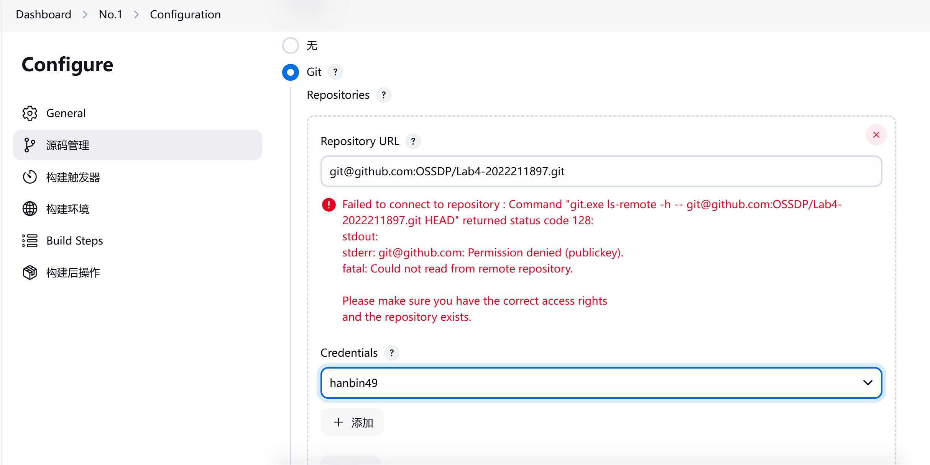
老师不好意思，在Jenkins连接git这一步中遇到了困难，尝试过在其中添加git插件，尝试过更换git私钥，问了很多同学，实在解决不了，希望老师手下留情

小结
1. 实验目标达成
DevOps流程和工具的使用：通过实验，我们掌握了DevOps的基本流程，并熟悉了如何使用GitHub Actions和Jenkins进行自动化构建、测试和部署。
GitHub Actions实践：我们在GitHub上创建了一个Maven项目，并利用GitHub Actions编写了workflow文件，实现了自动化的代码测试。
Jenkins实践：学习并配置了Jenkins环境，通过设定自动化任务，实现对项目的构建和PR的自动化提交。
2. 挑战与解决
SSH连接问题：实验中遇到SSH权限问题，通过正确配置SSH密钥和GitHub中SSH keys设置解决。
YAML文件配置：在编写GitHub Actions的workflow文件时，需注意文件的正确缩进和语法要求。
Jenkins的配置：Jenkins的安装与插件配置较为繁琐，需要细心跟随官网指引完成安装及配置。
对Jenkins的设置还是有问题，需要想办法解决
3. 实验成效
自动化测试的成功实施：利用GitHub Actions，我们成功实现了在代码推送时自动运行单元测试，提高了代码的可靠性。
持续集成的初步实现：通过Jenkins，实验展示了如何实现持续集成，通过不间断的代码检查和自动化测试，确保代码质量。
4. 收获与反思
工具理解加深：实验使我们对GitHub Actions和Jenkins有了更深入的理解，这些工具在软件开发中至关重要。
实践与理论结合：通过实际操作，我们对DevOps的理念有了更直观的理解，认识到了自动化测试和持续集成的重要性。
进一步学习方向：尽管对基本道进行了掌握，自动化测试覆盖率等方面仍有很大的优化空间，后续应继续深入学习DevOps各类工具的高级用法。

